春江中心小学教研快讯
第 2期 （语文）

常州市新北区春江中心小学 2017年10月31日
【新闻快递1】
精神的盛宴 专业的引领
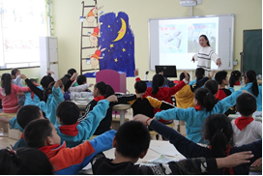
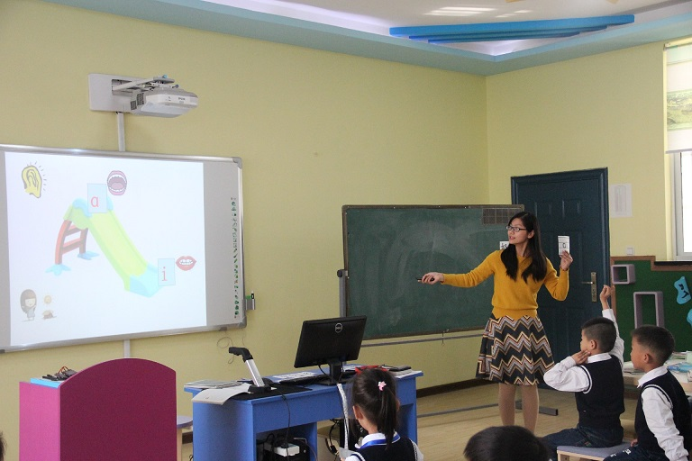
金秋十月，天朗气清，在这美丽的季节里， 10月24日，小学语文“许嫣娜乡村骨干教师培育站”走进了春江小学，开展了一场盛大的精神盛宴。常州市中山路小学校长、常州市青年语文教师教学研究会理事长许嫣娜老师亲自主持、组织了此次活动。

课堂，精彩纷呈
首先，春江小学呈现了精彩的两节低年级课堂，分别是徐英老师执教的《ai ei ui 》第一课时，孙晓庆老师执教的《美丽的丹顶鹤》第二课时。课堂上，两位老师立足学情，结合文本特点，创设了生动活泼的情境，开展了开放自然的活动，引领学生主动学习。学生们在课堂上专注地倾听，积极地思维，主动地表达，在语文实践中学语文，用语文，丰富语言，发展思维，提升了语文素养。可以说，两位老师扎实的基本功，富有亲和力的教学语言，以及从课中折射出的教学思想充分展示了她们较高的个人素养和春小语文组的智慧。
交流，智慧共生
两节课后，培育站的老师们各抒己见，从不同的点、面，交流自己的所得、所思，所悟。他们纷纷表示，从这样的两节课中，学到了低段教学的很多新思路，新实践。《ai ei ui》的课堂中，徐老师能把握部编教材的特点，立足一个“拼音学习”的主心骨，注重在“创设情境——在趣味中学拼音”，“开展活动——在互动中学拼音”，“联系生活——在识字中学拼音”。《美丽的丹顶鹤》的课堂中，孙老师扣住“美丽”，引导学生在情境中、朗读中、语用中感受美、内化美、表达美，使课堂深深浸润在文本的美感中。
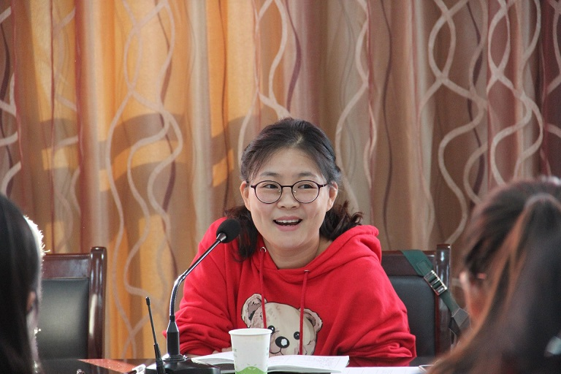
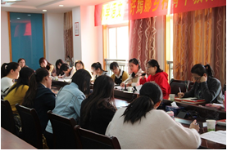

引领，指明方向
活动最后，许校长针对学生特点、学科特点、年段特点，高瞻远瞩，对语文教学，提出了合理的建议、更高的要求：
1.“几点思考”：
1）情境图的多用：可以作为开头引出，可以借助情境图创设一节完整的课，也可以将情境图用于复习。
2）教材的特点：教学部编本教材时可以随拼音识字识词。
3）方法的习得：首先，复韵母发音时口型有变化。其次，戴帽子标调方法，改进：使用时学生要灵活利用四句标调歌，灵活截取每一句加以使用。
4）语文课的追求：可以和数学课一样追求密度大、强度高、内容多，适当加快节奏。
2.“几项关系”：
1）课堂与课件：不能被课件束缚，遇到开放式问题，课件要灵活设计（利用超链接）；利用词卡引导学生。
2）“他”的教案和“我”的教案：当上课老师自己认可这个教案的过程，并且进行串联和过渡才是最重要的，而不是标签式上课。
3）教案与生成：教师的评析要进一步提升，学会激励，当学生已经呈现比较好的部分时，老师应该放大学生的价值，久而久之，学生的参与度会更高，学生纵向的思维会更强。

半天紧张而又充实的研讨活动，犹如一次精神的盛宴，带给我们思维的冲击，焕发我们研究的激情，也让我们汲取到丰富的“营养”。相信在专家组老师和学校领导的引领下，在学校浓浓的研讨氛围下，在春小每位教师的努力下，我们的课堂将时时闪现精彩和灵动，我们的教师将在各自的岗位上扬帆远航，载着理想，载着梦想，从而用自己的青春诠释春小的教育理想。
【新闻快递2】
关注核心素养，进行课堂转型
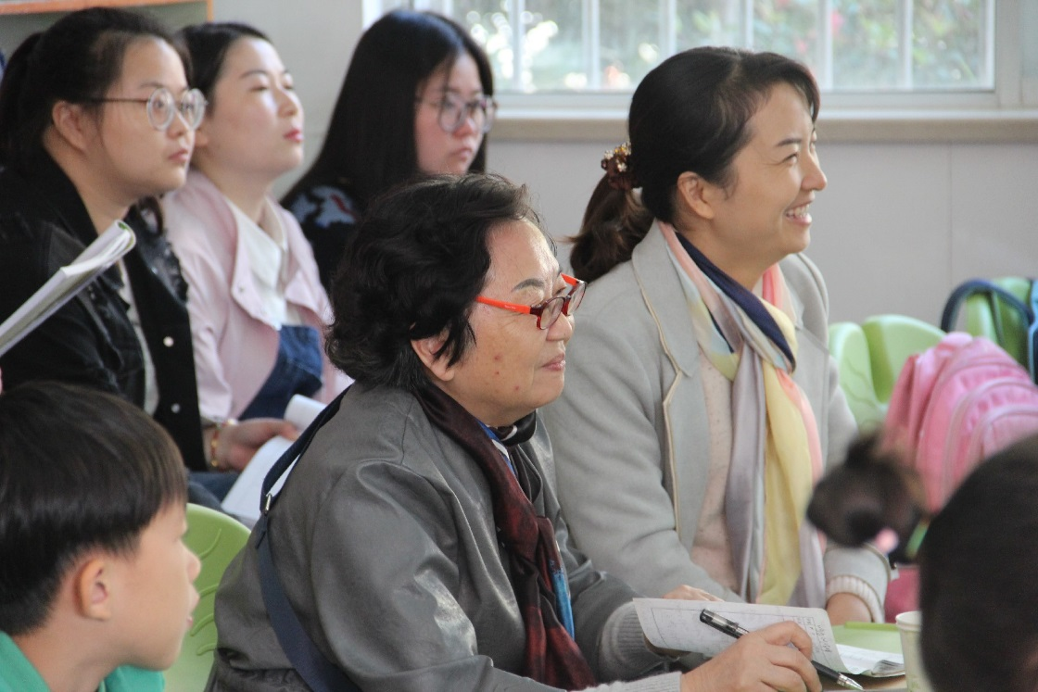
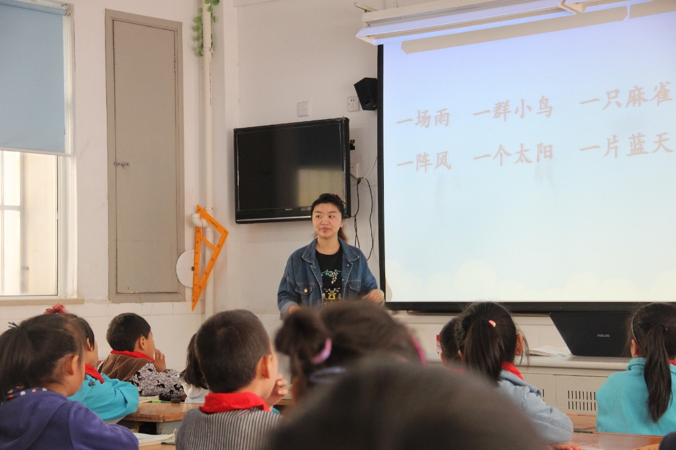
天清气朗。10月25日上午，常州市新北区春江中心小学语文教研组的教师们在这美丽的一天中，开启了又一次的学习和进步的教研组活动。并享受了四节高效高能，面面俱到，精彩纷呈的优质课程。除了全校的语文的老师，更有张七中老师的聆听和指导。
低段张璐老师执教《ai ei ui》，杨吉娣老师执教《云房子》。张老师的在教学中紧扣情境图，将部编版教材插图的价值充分利用；杨老师用一种全新的方式来教学生字，整节课始终贯穿着识字不离文、离文不识字的理念。把一个个生字通过语言、通过动作、通过情境活灵活现的展示在学生面前。两位老师营造出轻松愉悦的教学氛围，使学生在课堂中学得既扎实又开心，取得了理想的教学效果。
中段组的何倩老师执教《诚实与信任》，何老师让学生分角色扮演小红车主人和“我”进行对话，教会学生由文字表面走向语言内涵，理性地去思考文章条理，更使学生更好地享受学习语文的乐趣。高段组的周海娣老师执教《钱学森》，整节课扣住人物的语言教学，以读促悟，向读学写，在场的学生和老师都深有所获。
课后，全体语文老师分段展开了评课活动。低段组语文教师齐聚会议室，进行评课活动。张老师对这节课进行了针对性的点评：她首先肯定了两位老师教学设计的巧妙，能够抓住文本中别具匠心的表达，进行教学。同时也提出当下的语文教学要跟上时代的步伐，要善于将先进的教学方法运用到课堂中去。要指导孩子学会使用思维导图，更要加大课外阅读指导。经过张七中老师如此详细地指导与点拨，在场的每位老师都收获满满。
与此同时，全体中高段组的语文老师也在万莺燕校长和曹灯娣组长的引领下，于梦想教室展开了评课活动。万校长强调要培养学生的语文核心素养，必然要培养学生的阅读理解力、语言表达力、思维发展力、文化感受力。要让孩子在课堂上实现深度学习，有所创新地学习。
本次教研活动指导着老师们在接下来的语文教学工作中去思考、去探索、去实践；以崭新的精神面貌，创新的工作思路，踏实的教学作风去迎接新的挑战！
【新闻快递3】
读写互动，磨砺语文课堂的“利剑”
“一声梧叶一声秋”，秋意正浓，一如春小语文组浓浓的教研氛围。为迎接即将到来的区教育局课堂教学调研，语文组开展开展教研活动，此次活动主要由区教研室薛特为青年教
师指点迷津。
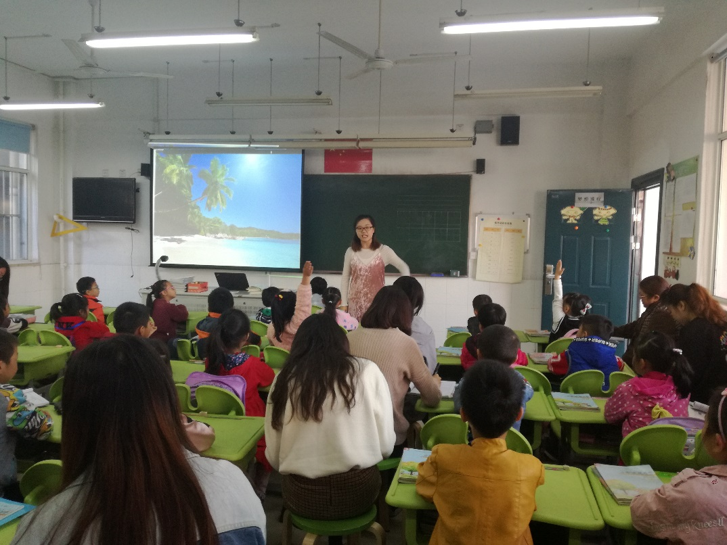
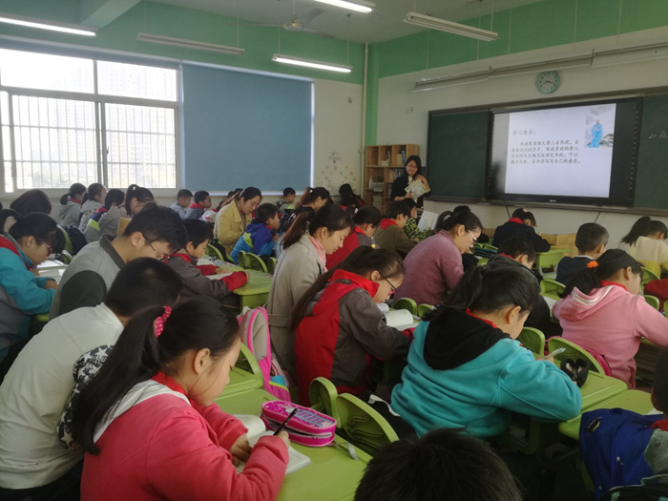
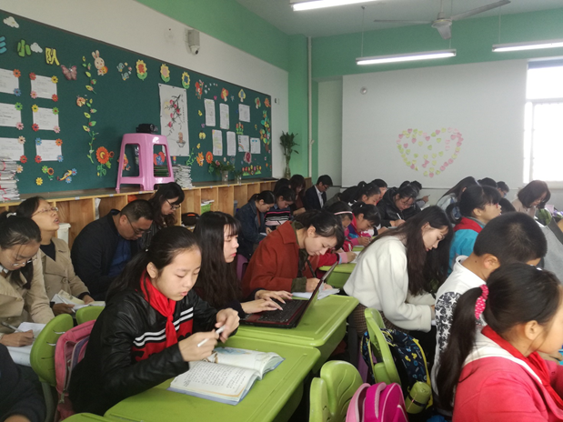

五年级徐慧老师执教《厄运打不垮的信念》的第二课时，徐老师以简洁的语言、扎实的课堂教学展示了自己的教学基本功。课堂上，丰富的想象说话练习展示春小语文课堂常规的扎实有效。低年级组王尹希老师执教了一年级的《ie üe er》。这节课上，王老师创造了一个又一个生动的图片情境，学生在丰富的情境中学会拼音、四声、整体认读音节的朗读及书写，还接触了相关的汉字。
课后，两位上课老师分别提出了自己课堂中的困惑：如何根据人物的品质，用一个大问题串起第二课时的教学组织；课堂中如何让学生一直处于情境中朗读、学习。薛特提出教师在备课过程中，要善于发掘教材的原生价值和教学价值，读懂课文表达上的特点。五年级的第二课时需要在题目的再次感知、理解中发问：为什么说一部书的丢失是一次厄运？在小组合作讨论的基础上感知课文中表达上一悲一喜、句式四字词语与长句子结合的特点。一年级拼字和汉字的教学需要创设一个整体的情境，在不断的朗读训练的过程中，让学生准确地掌握拼音、汉字的音形义，再由此发散使用转盘，让学生广泛地接触更多的声母与韵母的拼读。
“宝剑锋自磨砺出”，“读写互动”是实现语文课堂提升学生语用能力的重要途径，相
信春江小学的语文课堂会在一次又一次的实践中不断进步。
【智慧碰撞】
《jqx》第一课时教学设计
教学目标：
1、正确认读声母j q x，读准音，认清形，能正确书写。
2、正确平度j q x和韵母组成的两拼音节。
3、借助拼音，正确朗读儿歌，认识生字“鸡”。
教学过程：
一、复习分类
1.大家在拼音王国里认识了许多的拼音宝宝，瞧，它们都来和我们打招呼啦。
（1）出示：b、p、d、l、ǐ、y、u、w、ó、f、m、ǎ、n、è、ǘ，瞧瞧它们是谁？“滴滴”开来了两辆小汽车，这些拼音给坐哪一辆呢？
预设：b，坐声母车……
（2）拼音宝宝们找到自己的位置，让我们再来打打招呼吧（齐读）
引导：声母要再读得又轻又短些
过渡：一（3）的小朋友真厉害，让我们和拼音宝宝一起去郊外游玩吧，“滴滴滴”，我们出发啦~
二、美丽的院子，引出jqx
1.瞧，我们来到了一个美丽的小院子，这儿可真有趣，你都看见了什么？
预设：我看见了一颗绿油油的大树
评价：景色可真美
预设：我看见了一只公鸡正带着小鸡在玩耍
评价：小鸡一家也被美景吸引出来玩耍啦
预设：我还看见有许多的大西瓜，有一个西瓜被切开了，露出了红红的果肉
评价：这大西瓜可真诱人啊，让人忍不住想尝一尝呢
预设：我还看见一个小女孩正抬头看着自己手中的气球
评价：瞧，她还伸出了手指呢，她正在干什么啊？
预设：她在数着手里的气球
评价：我们一起来数一数吧,1,2,3,4…7
2.小朋友们的眼睛可真亮，一下子就把图中的景物和人物按一定顺序找到了，谁能结合着刚才大家说的，完整的和我们一起说说你看到的景象吗？
预设：院子里的生活可有趣了。在家门前有一大棵绿油油的大树，树下有一只公鸡正领着小鸡们在追蝴蝶玩耍，树下还有许多绿油油的大西瓜，有一个大西瓜被破开了还露出了红通通的果肉，小女孩手里抓着一把气球，她正伸着手指一个一个数，数到了七个。
评价：你可真是我们班的小作家，这幅有趣的图仿佛都活了呢。
3.这儿还有一首儿歌呢：
公鸡小鸡追蝴蝶，大大西瓜切开放。
女孩手里拿气球，一二三四五六七。
（1）教师范读1遍，教师领读学生跟读一遍，学生拍手读一遍
（2）这首儿歌可真有趣呀！瞧！这里还有一些有意思的词语宝宝呢！
标红带音节 鸡 西 气 七
（3）就是因为这些词语宝宝，儿歌才读起来这样有趣呢！我们一起来读读这些词语宝宝吧！教师领读，学生跟读
4、今天我们要认识的拼音宝宝都藏在里面啦！它们就是jqx，让我们一起把它们请到黑板上吧。（聪明明的小朋友一定会伸出—右手，跟我—书空）
三、教学jqx
1.这三个字母，它们迫不及待想和大家交朋友啦，第一个来和我们打招呼的是“j”,请大家跟我读j（跟读3遍）
你有什么好办法记住它吗？
预设：鸡蛋鸡蛋jjj（跟读）
预设：公鸡蝴蝶jjj（跟读）
2.相同方法教学q x
四、同桌合作，小老师教学音节
1.小朋友们学得真棒，柠檬宝宝们来送礼物给大家啦，瞧第一个柠檬宝宝来啦，它是谁？
预设：j
第二位也来啦？
预设：ī
它们带来的礼物就是一杯柠檬汁，谁想来尝一尝？
预设：请大家跟我读j-ī-jī
2.没有喝到的小朋友不要着急，瞧，还有很多柠檬汁呢，请小朋友们来当当小老师，同桌选择一个感兴趣的音节，分工合作，一位小朋友教大家拼读，另一位小朋友想个好办法来记住它，可以组词，可以说一句话。（读一读：你能读准它吗？；记一记：你用什么好办法记住它？）小朋友们，准备好了吗？摆好姿势——准备开始。
（1）预设：我们来教大家读qí。请大家跟我读“qí”（其余生跟读）。我来考考大家会读了吗？我们来开列小火车，从***这里开始往后开。（小老师可以适当评价）
我有好办法记住它，我会组词，qí，qí，鱼鳍的qí；我会用它说一句话“下课了，我们在一起玩五子qí”你们还有补充吗？（点名其余学生回答）
大家会读了吗？谢谢大家。
（2）剩下的音节用同样方法教学。
五、绘本引入，拼读识字
1.我们的jqx有些害羞，一直呆在声母城堡里，小i听到了这个消息，好客的它赶忙来找它们啦，瞧，它和它们一起手拉手来啦，你会拼读它们吗？（出示：jī qī xī）指名读
评价：你读得真准，你一定记住了我们拼读时的口诀
预设：前音轻短后音重，两音相连猛一碰
评价：你上课听得真仔细。
2.现在小i带上帽子啦，你们还会拼读吗？我们来开列小火车“火车火车哪里开？”
出示：jǐ qì xì jí qí xǐ qǐ
3.小朋友们真厉害，老师奖励大家来听一个绘本故事——《小黄鸡和小黑鸡》。
（1）（出示绘本）教师范读，学生倾听
（2）有位小作家还根据故事写了一首儿歌呢——《在一起》（出示儿歌）
a.第一遍，先听老师读；第二遍，请你自由读；第三遍，请同学读
b.这首儿歌里还藏着我们今天学到的音节呢，你找到了吗？
预设：我找到了jī，藏在“小黄鸡”里（标红音节和字）
评价：你可真是火眼金睛，这个“鸡”字里面还有大学问呢。
师：在很久以前，鸡可是会飞的，它也是一种鸟呢，所以在这个字里还藏着一个“鸟”字（一边说，一边指）
预设：我找到了xǐ，藏在“欢喜”里（标红音节和字）
评价：欢喜就是很快乐呢，让我们一起快乐的读读这个词语——欢喜（跟读）
预设：我找到了qǐ，“在一起”
评价：是啊，就在课题里呢，我们一起来读一读吧——在一起
预设：我找到了xì，做游戏
评价：做游戏最开心了，我们一起来读读——做游戏
c.有了这些词语朋友的帮忙，相信我们一定能把这首儿歌读好，我们一起来试试吧。
跟读，拍手读，齐读
4、小朋友可真聪明，拼音宝宝躲到苹果树上啦！小朋友快起把它摘下来吧！
摘苹果游戏
六、写字指导
1、小朋友们玩得愉开心吗？拼音宝宝们都累啦！要送这些拼音宝宝回家了。
（1）、（出示带有四线三格的j q）让我们拿出摄像机来照一照，这三个声母宝宝住在哪呢？
①声母j住在哪？
预设：j住在上格、中格和下格，q住在中格和下格
评价：你真善于观察！还有谁要提醒大家在书写的时候注意什么？
预设：我要提醒大家，j的竖在中格要直，到下格的时候才开始弯，点在上一半的地方。
预设：q的第一笔是半圆，第二笔竖从中格往下写，写到下格的一半
预设：我觉得竖要写的直直的，半圆要饱满
评价：这样写字，你的字肯定能写好
（2）带着你们的提醒和老师一起来写一个j一个q
（3）相信你们说好，也能写好。口诀：打开——书本，翻到——页码——，垫板——压角
拿好——铅笔，准备——写字。头正、身直，足安，两肩平，一拳、一尺、一寸
学生在习字册上描一个j，写一个j，描一个q写一个q
（4）反馈 拿两本不好的，两本好的，学生说说好在哪里，不好在哪里
【同伴跟帖】
倪元芬：这是一节成功的拼音课，课堂上，将绘本、识字、儿歌等渗透到我们的课堂，以此来训练学生的思维，发展学生的素养。1、创设语境——在情趣中学拼音。整个课堂，老师创设了去郊外游玩的情境，乘乘车、听听故事等，学生学得很有兴趣。2、开展活动——在互动中学拼音。教学中，教师适时地把学习内容寓于不同的游戏活动中。如：摘苹果，孩子们兴趣浓厚。3、绘本故事——在识字中学拼音。新课标中强调，“拼音教学与学说普通话、识字教学相结合”。教学中，教师较好地引进了《小黄鸡和小黑鸡》的绘本故事，听听故事，读读音节，学学生字，融会贯通，一气呵成。教学效果非常好！
另外，还有几点需要注意：1、相似内容，有扶到放。jqx三个声母的发音口型类似，为此，教师可以把重点放在j的教学上，指出发音方法，示范发音，学生跟读、“开火车”读等。接下来，qx的学习，就可以放手，让学生用学到的方法先读读，再说说自己是怎么发音的，体现“教结构，用结构”的过程。2、学习方式，指向目标。在学习几个有关jqx的音节时，运用了“同桌学习”的方式，这活动很好，但是一方面这块学习内容不难，其次，用的时间太多，其中一些“小老师”的活动环节应该有老师来组织，注意我们的活动应立足学生的学情，指向学习的目标。
- ai ei ui第一课时
常州市新北区春江中心小学 徐英
学习目标：
1.能准确认读：ai ei ui，并能结合生活，用ai e ui 来练习说话。
2.在学习拼音的过程中，认识生字：妹妹、奶奶。
学习过程：
一、游戏导入，复习旧知
1.同学们，前两天我们一直在拼音王国游玩。今天老师要带大家参观一个有趣的地方——拼音果园。(出示课件：秋天果园、苹果树情境图)秋天到了，看果园里的果子成熟了，你们看，苹果树上挂满了红红的苹果，想得到这些果实吗？(生：想。)
(1)读准苹果上的拼音宝宝，把它摘下来 指名学生摘苹果
（2）小朋友们真能干！苹果都被摘下来啦！你能把他们分一分吗？
预设：我把他们分成单韵母和声母
预设：我能把他们分成声母和韵母
评价：是呀！像这样一个个的韵母，我们称为单韵母
指名分一分
- 你看，单韵母宝宝们都按照顺序排好啦！分别是，齐读一下
①读的真准，老大是——a，老三——是i
②而且在读他们的时候，我们的口型都不一样呢！比如嘴巴张大——a
小朋友们真棒 再来 牙齿对齐——iii
总结：是呀！读好拼音宝宝，摆好嘴型很重要。
设计意图：良好的开端是成功的一半。通过游戏创设情境，把学生带入一个有声有色的拼音果园学习，激发学生学习汉语拼音的兴趣。把复习旧知寓于游戏活动之中，既激发了学生的兴趣，又培养了学生的合作意识，同时也渗透了“分类认识事物”“归类识字”的思想。
强化单韵母的概念，初步了解嘴型，为下文学习复韵母做铺垫。
二、合作交流，学习韵母
【学习ai】
过渡：大家看！在果树下，几个小弟弟和小妹妹围在一起，听老奶奶讲故事啦！
- 看这位奶奶，头发花白，带着眼镜，让我们想到了一直照顾我们的奶奶。
- （出示奶奶卡片）这就是奶奶
- 奶奶为你做过什么？
预设：奶奶帮我做早饭
预设：奶奶从下带我睡觉，送我上学
- 是呀！奶奶爱我们，我们也爱奶奶，爱就要大声说出来，重阳节就要到了，小朋友们跟着老师一起喊出对奶奶的爱：
奶奶爱我，我也爱奶奶
全班齐读
- 把“爱”这个音读成一声，就是今天我们要认识的第一个新韵母ai，(课件，板贴)
（1）请同学们小耳朵认真听，小眼睛仔细看老师来读ai，我的嘴型发生了什么变化？(师示范发ai的音）
预设：我发现老师的嘴巴开始是大的，后来变小了。
预设：老师嘴巴从a的口型滑到了i的口型
评价：你们真有一双会发现的眼睛，你真善于学习。读ai的时候嘴型要从a的口型滑到i的嘴型，由大到小，这就是ai。
（2）请跟老师一起读。(生发音)老师及时帮助正音。
（3）开火车读，两组，男生、女生读
3、天冷了，我们来给ai要带上帽子吧！那我们把帽子给谁带呢？
预设：给a戴，因为有a在，给a戴
评价：是的，标调歌帮助我们把帽子给谁带，让我们一起来读一读
（复习标调歌：有a在，给a戴，a不在，找oe，要是iu一起来，谁在后面给谁戴。）
（1）瞧！他们带着帽子，排着整齐的队伍来啦！现在谁来当小老师，带着大家读一读
指名带读四声（坐在位置上）
评价：哎呀，你读的可真准呀！
评价：你虽然个子矮，但是你的声音却很响亮哦！
（2）出示情境图，你能学着我的样子，看着图来说说吗？
预设：哥哥高，我矮
预设：大树高，小草矮
结合你生活中看见的，你也能这样说说嘛
- 看，ai（三声）带着声母朋友n来啦！谁来试试 n——ai——nai
指名读
这就是奶奶的奶，在黑板上标调
【学习ei】
1、诶，大家快过来啊！奶奶讲故事啦！看到弟弟妹妹都来了，有个拼音宝宝也赶来了，它就是ei。出示 ei板贴
（1）(课件出示ei)ei和ai一样，它们的发音方法是一样的，想想刚才的好方法，自己练习一下试试看！
（2）指名读问：谁愿意来读读看。你是怎样读准的呀？
预设：我先摆好e的嘴型，再滑向i
评价：你真善于学习！方法你都记住了！
- 指名读，开火车读，男女生读
- 看到ai有小帽子，ei也想戴帽子，那帽子给谁带呢？
- 给e带，因为a不在，找oe
- 看，他们带好帽子，来啦！徐老师请四位小朋友读一读？
评价：真了不起，一下子就读准了
小组轮读,一个小组读一个
3、瞧！小朋友把他们的名字喊得真响亮，把声母都吸引过来了！
（1）指名读wei mei
（2）你在图中找到mei wei了吗？
预设：mei就是小妹妹的妹
追问：这就是妹妹，板贴！看看这两个词语，你有什么发现？
预设1：妹妹和奶奶都有女字旁——是呀！妹妹和奶奶都是女的
预设2：我发现妹妹和奶奶的后面都是轻声
评价：是呀！一般这样的叠词，后面一个字我们都读轻声
齐读妹妹、奶奶
（3）你找到wei了吗？
预设：wei就是围成的围 围巾的围 围栏的围
评价：真善于观察！
【学习ui】
1、我们今天的第三位朋友在哪里呢？打个电话催催吧！谁会打电话(师做打电话的样子)？
丁零零，丁零零。电话响啦！谁来接电话
预设：喂，你是谁？
评价：对呀！我们接起电话都会说，喂
电话通了：我是今天白发奶奶请的客人，你们别急，我马上就到，再见。
同学们，其实我们打电话的过程，已经用到了我们要找的第三位客人的名字啦！“喂”，“wei”读成第一声的时候就是复韵母ui。(课件出示ui)
2、同学们真聪明，看到ui就想到了发音方法，怎么读？
(指生说：先准备u的嘴型，马上滑到i的音，就是ui。)全班齐说
开火车读，男女生读
3、小朋友，ui的帽子给谁带呢？
预设：要是iu一起来，谁在后面给谁带，所以给i带
记得我们给i标调的时候要把帽子摘掉哦！
（1）出示四声 小组火车
预设：顺着四声顺序开火车
预设：这次，老师要打乱顺序咯！看这列火车是不是还能顺利的往下开呢？
（2）看到小朋友们这么热情，ui很快就到了果树下，和小朋友们围坐在一起听奶奶讲故事，奶奶讲故事口渴了，小妹妹，你会做什么？
预设：去给奶奶倒杯水
评价：多懂事的孩子呀！
（3）出示 水 shui
这就是水！谁来试着 拼读一下？ 指名拼读 跟读
- 总结复习
- 今天我们认识了三个新的拼音宝宝，看着黑板，我们一起来叫叫他们的名字
- 齐读
- 你发现了什么？
预设：今天的拼音宝宝都是由两个单韵母组成的
评价：像这样由两个单韵母合起来组成的拼音叫做复韵母
（3）观察一下我们学习的复韵母，你有什么好办法记住它吗？
预设：a+i就是ai e+i就是ei u+i就是ui
考考你们，（大组回答）u+i就是
你们都认识他们了吗？考考你们，会的站起来读 a+i就是
（4）我们还给这三个复韵母宝宝带上四声的帽子呢，一起来读读吧！
全班齐读
（5）我们还认识了两个词语呢？一起来拼读一下吧！
2、奖励小朋友，老师带来一首儿歌！
带着读 带着读儿歌
3、这些拼音宝宝还在我们的课本中呢！让我们打开出一起来读一读吧！
打开——书本，翻到——页码——，左手按，右手指
我来指，我来指读
四、示范指导、练习书写
1、同学们，ai、ei、ui和我们一起听了这么久的故事也累了，我们快把他们请到四线格内来喝茶休息吧！
2、观察，复韵母在书写的时候要注意什么呢？
预设：两个字母写时要靠近。
预设：每个韵母是一个整体，两个字母要靠近些，但不要太拥挤。
写的时候 a+i，挨得紧，合起来就是ai
e+i，挨得紧，合起来就是ei
U+i，挨得紧，合起来就是ui
(学生先描红，再在练习本上书写)教师巡回指导。
设计意图：变以往教师的“教”，为学生的“学”，变以往教师教给学生标调规律，为学生自主探究规律，充分体现新课程标准以学生发展为本的理念。每一小节的后面适当加了游戏、儿歌、拼读练习，让孩子在玩中学，学中玩，真正体现了寓教于乐，激发学生学习的兴趣，达到了乐学、爱学的目的。

11、《ie üe er》第一课时
一年级备课组
教学目标：
1.正确认识ie、üe、er和整体认读音节ye yue，能在四线三格中正确书写。
2.结合情境游戏，会拼读声母和ie、üe组成的音节，知道jqx和üe相拼时要去掉两点。
3.借助拼音，正确拼读情境图中的音节词。
教学过程：
一、游戏导入，复习旧知
1.小朋友们，今天老师先带大家参观一个有趣的地方——拼音果园。(出示课件)秋天到了，果园里的果子成熟了，你们看，果园里有好多果实啊，你看到了什么水果？（出示：梨子、西瓜、葡萄、哈密瓜）
预设1：我看到了西瓜
你能拼一拼吗？
预设：拼读——跟读
预设2：我看到了梨子
……
二、合作交流，学习韵母
1.学习ie
过渡：刚刚大家认识了很多水果，今天老师带大家去认识一种新的水果，瞧，它长在哪里呢？（出示海南+椰树图）你知道这是哪里吗？
这里就是海南，，你对海南还有哪些了解吗？
预设：我知道这里很热
评价：是啊，这里一年四季都炎热
预设：那里有沙滩
评价：是啊，踩上去真是舒服极了
预设：我知道这里还长着一种树，叫椰树
评价：是啊，椰树还是个宝呢，它结的果子，被称为______，果子里的汁被称为____（出示加拼音的“椰树，椰果，椰汁”）
让我们一起来读读椰树上的宝贝吧
椰这个字真是宝啊，里面还藏着我们要学习的新复韵母——ie（板贴）
小朋友们看，你们看，这个ie应该怎么读呢？（指名读）
预设：我先摆好i的口型，然后口型从i滑向e
你真厉害，来我们学着他的样子，先摆好i的口型，滑向e——ie，请你当当小老师教大家来读一读。
我们来开列小火车读好它，火车火车哪里开？（开火车正音）
瞧，小ie准备戴上帽子出门玩耍啦，声调帽子该给谁戴呢？为什么？
预设：给e戴，因为a不在找o e
ie戴着帽子来和大家见面啦，请小朋友们分组来读一读（分组读）
小朋友们快看，拼音王国的椰子树都成熟啦，国王邀请大家来摘椰子啦！你有信心吗？小朋友们自己先练一练，一边拼读一边为它找个词语朋友，再来交流交流。
（出示：diē bié piě xiě qié jiě）
开火车读——跟读——齐读
2.学习整体认读音节ye
瞧，天色越来越暗了，声母们都准备回家了，但是小ie还想在沙滩上多玩一会儿，大y妈妈看见了，给它加上了一件大衣（动画演示出变化），穿上大衣后就变成了整体认读音节ye。
瞧，天黑了，看，夜色真美啊！（出示加拼音的夜色），这夜色美在哪里呢？
预设：这里的星星一闪一闪的
预设：这里的月亮又大又圆，像圆圆的盘子
3.学习üe和整体认读音节yue
是啊，月儿圆圆多美啊，这里还藏着新的复韵母——üe。你能试着自己读准它吗？
我们来开列小火车（开火车读）
评价：我看到你的嘴型从ü到e发生了变化
海风吹来，带来了阵阵凉意，让我们穿上一件外套吧（出示动画变化），你发现了什么？
预设：我发现他前面加了大y
预设：ü的两点消失了
评价：是啊，这就是整体认读音节yue
它也带上声调帽子来和大家见面啦！（出示四声）——指名读
你想给谁找个好朋友或者说句话呢？
预设：约会
评价：几个好朋友在一起就叫约会
……
4.学习er
在这个安静的夜晚，明亮的月光下，两位小姐姐在干什么呢？（出示情境图）
预设：我看到一位小姐姐在跳舞
预设：我看到一位小姐姐坐在树下听歌
仔细瞧瞧，她在用什么听歌？
预设：她正在用耳机听歌
这里也有一个新复韵母——er
它还带来了一个汉字朋友（出示带拼音的“耳”），你的耳朵有哪些本领？
预设：我的耳朵能听歌
预设：我的耳朵能听故事
耳朵的本领可真大啊，这个er也是一个特殊韵母呢。小朋友看，它后面还有一个r，所以在读的时候我们舌头要往上卷一卷，小朋友看，老师是怎么读的（示范读——跟读（指名）——开火车）
它也带上声调帽子来和大家见面啦（男生读，女生读，齐读）
你能选择其中一个读音组个词或说句话吗？
预设：我能用二说句话，我家住在二楼（出示加拼音的二）
预设：我能用耳组词，耳朵
预设：我能用儿组词，儿子（出示加拼音的儿）
评价：是啊，你是爸爸妈妈的儿子，你就是爸爸妈妈的女儿，是啊，你们都是爸爸妈妈的儿女，这就是我们今天的生字朋友——“儿”（板贴带拼音的儿）
开火车读
生活中我们还可以说什么“儿”？
5.今天我们一起走进了美丽的海南，一起欣赏了美丽的夜景，瞧，这里还有一首儿歌呢？（领读——跟读——齐读（拍手））
月儿圆圆天上挂，
椰树高高结椰果。
姐姐树下戴耳机，
头戴花儿跟着跳。
总结复习
- 今天我们认识了三个新的复韵母朋友，看着黑板，我们一起来叫叫他们的名字。
（1）看看它们的样子，你有什么好办法记住它？
预设：i+e就是ie
……
- 我们还新认识了两个整体认读音节，男生读一读这个，女生读一读这个
3、这些拼音宝宝还在我们的课本中呢！让我们打开书一起来读一读吧！
打开——书本，翻到——页码——，左手按，右手指
我来指，我来指读
- 示范指导、练习书写
1、同学们，ie、üe、er和我们玩了这么久也累了，我们快把他们请到四线格内来休息吧！
2、观察，复韵母在书写的时候要注意什么呢？
预设：两个字母写时要靠近。
预设：每个韵母是一个整体，两个字母要靠近些，但不要太拥挤。
(学生先描红，再在练习本上书写)教师巡回指导。

《云房子》第一课时教学设计
常州市新北区春江中心小学 杨吉娣
教学目标：
1.能正确、流利地朗读课文。
2.学会本课5个生字，理解由生字组成的词语“来不及”“忽然”“水汪汪”等。读读演演，知道“云房子是什么样的”。
3.通过学习，学生能够对大自然和观察事物产生兴趣，在阅读中感受乐趣。
教学过程：
一、谜语导入
1.小朋友们，老师今天给大家带来了一个谜语，谁来猜一猜？（出示：有门有窗，有床有墙。家人同住，幸福安康。）
2.小朋友们真会猜谜语，谁来读读这个词语？（出示“房子”）
你怎么记住“房”？
预设：我用加一加的方式记住：户字头加方。
- 户像一扇小门，以前的“房”就是指单扇门的房子。“房”是个生字，小朋友伸出右手，跟老师一起写。（特别指导“房”的写法：扁扁户字头，下面一个方，方字一横要稍长，这个房字才漂亮。）
- 你见过什么样的房子？
预设：草房子、楼房、厂房……（理解“厂房”的意思：工人叔叔在一台台机器前加工产品的地方就是厂房）
老师也带来了许多有趣的房子，想不想看一看？（出示图片：南瓜房子、鞋房子、樱桃房子、云房子）今天我们就来学习一篇课文——《云房子》。（板书“云”）
齐读课题。
二、初读感知
1.请小朋友自由朗读课文：（1）读准字音，读通句子，难读的句子多读几遍。（2）思考：云房子是谁造的？
小朋友们读得很认真，那老师先来检查一下，这些词语你会读了吗？小火车开起来啦，读对了跟着读。学生开火车朗读词语，相机正音。
出示词串1：
一场雨 一群小鸟 一只麻雀
一阵风 一个太阳 一片蓝天
（聪明的小朋友你发现了吗？这些都是——数量词，“一”的读音不同，一起读。）
出示词串2：
洗过 水汪汪（标红“洗”“汪”）
这组词请一位小朋友来读。你有什么发现？（三点水，都和水有关。尤其是这个“水汪汪”，三个字里都有水，有好多好多水的样子就是“水汪汪”。）一起读好这组词。
出示词串3：
来不及 开心极了
这组词你会读吗？（标红及、极）又有什么发现啦？
教学“及”：这个生字朋友，你还在哪个字里见过？（级、吸）
“及”这个字很有意思，看，一只手想去抓住一个正在行走的人，表示“追上、赶上”，追上、赶上叫“来得及”，没有赶上就叫——“来不及”。这个字的笔顺特别要注意，请一位小老师带着大家书空。
（一）学习第一小节
故事里是谁来不及干什么？指名读第一小节。
指导长句子的朗读。
（二）学习第二小节
1.刚刚下了一场雨，太阳来不及收回云。这时候谁来啦？（相机出示：一群小鸟）
师：一群小鸟飞来了，它们看到天空里的云是怎么说的？
出示：哇，这么多白云！我们来造云房子！谁来读好这一句。
师：白云真多啊！（齐读）
2.聪明的小鸟，不一会儿就把云房子造好了，它们造的云房子是什么样子的？指名读。加上停顿符号再读。
男生读“有的像……有的像……”，女生读“有……有……也有”。
预设：“有的像大冬瓜那样傻傻地横着，有的像花儿那样美美地开着”。（“美美地开着”“傻傻地横着”，都是动作，动词前面用“地”，你还能说出类似的短语吗？汽车——地开着，马儿——地奔跑……）
出示云房子图片，这个画面谁来配音读？指名读。
各种各样的云房子多有趣呀，我们加上动作读一读。齐读。
（三）学习第三、四小节
1.小鸟们看见这么多、这么美的云房子，怎么样？（开心极了）（出示第3小节）
师：我想请女生来读读小鸟们都在开心的做些什么？
女生读
师：读得多好，仿佛你们就是这群开心的小鸟。小鸟们飞来飞去，还说着什么呢。它们说——出示“叽叽喳喳叽叽喳。”开火车读短语。
师：是呀，小鸟们正发出邀请呢！男生读一读句子。
2.合作识字“厂、客、耍”
小鸟们邀请来了三位生字朋友呢，你们认识吗？
厂：读音，组词
客：加一加，组词（邀请别人来玩就是“请客”，被邀请去做客的人就是“客人”。在生活中，也有不少“客”呢，去景点观光旅游的叫游客，乘坐交通工具时我们被叫作“乘客”，去商场买东西时我们又成了“顾客”）
耍：读音，加一加，认识新偏旁“而”，编字谜。
师：真了不起，小朋友的识字本领又变强了！小鸟们也送来奖励啦，请男生来读好。
（四）学习第五、六小节
1.小鸟们玩的正开心呢！可是意想不到的事发生了，你来读。（出示句子）
师：你真棒！都读准了，那能给忽然换个词语意思不变吗？
预设：突然
师：是的，像这样事情意想不到就发生了，就叫做忽然。这风忽然一下吹来了，还伴着声音呢，你听！呼啦啦，呼啦啦，像表示声音的这样的词语，你还知道哪些？
预设：轰隆隆 哗啦啦 呼噜噜
2.看着云房子被风一吹，小鸟们疑惑了：齐读。
3.小鸟们边说着“没有了，没有了”，只看见——（出示第6小节，指名读）（加上停顿符号再读。）
师：雨后的天空真美，水汪汪的蓝天、自由飞翔的小鸟，多美的景色啊！我们一起来感受这美丽的雨后晴空！齐读第6小节。
总结：今天，我们跟着一群小鸟一起去造云房子，看到云房子的样子，小鸟们在云房子里玩耍，开心极了！一阵风吹来，云房子没有了，只剩下笑眯眯的太阳和水汪汪的蓝天。虽然云房子不见了，云房子的样子一定深深印在小朋友脑海里了。
三、指导写字
- 不仅仅记住了云房子，还记住了我们的生字朋友呢！出示生字，开火车读
- 今天我们来写好“然”和“耍”，一起认识它们的偏旁，然的偏旁是四点底（标红），耍的偏旁是而字头。
看着两个字，你有什么发现？（它们都是上下结构。）
不同点：宽窄，关键笔画。
“然”：四点写匀称。
“耍”：一横托住“而”。
- 师范写，生描红临写。
- 反馈评价。

板书：
- 云房子
样子
玩耍
不见

《美丽的丹顶鹤》第二课时教学设计
常州市新北区春江中心小学 倪元芬
学习目标：
1、能正确、流利、有感情地朗读课文，背诵课文。
2、结合课文的理解，借助图片、动画等，理解：引吭高歌、展翅飞翔、高雅、无忧无虑等词语。
3、在课文情境中，通过看看、读读、说说、背背，感知丹顶鹤美丽的外形，高雅的姿态，感悟丹顶鹤无忧无虑的生活，了解丹顶鹤迁徙的生活习性，激发喜欢丹顶鹤，保护丹顶鹤的情感。
学习过程：
一、复习词句
1、师：上节课，我们认识了一群群——美丽的丹顶鹤。（齐读课题）
2、师：首先，我们来读读这些词语朋友
依次出示：
不论 度过 显得 脖子
引吭高歌 展翅飞翔 三五成群 无忧无虑
遥远的北方 嘹亮的歌儿 鲜红的宝石 神仙的旅伴
1)、师：谁来读？就从你这往后读。一人读一个词语。
接着读。
还有几个短语，往后读。
像他们一样，每个词读1遍。
师：看来，小朋友已经把词语朋友牢牢地记住了。
二、情境导入：
1、师配音：此时呀，屋外，秋风吹起来了，冬天的脚步越来越近了，瞧，（播放视频：丹顶鹤从遥远的北方飞来）一群群美丽的丹顶鹤，唱着嘹亮的歌儿，从遥远的北方飞来。
2、轻轻打开语文书，翻到第123页，让我们走进这群美丽的丹顶鹤。捧起书，读读第一自然段。
三、感悟“美丽”
（一）、认识“样子”（第二自然段）
1、师：飞呀飞呀，丹顶鹤离我们越来越近了。（示图）看，丹顶鹤美在哪？赶快读读课文第二自然段。
（1）、预设生1：读句子：丹顶鹤有一身洁白的羽毛，而脖子和翅膀边儿却是黑的。谈一谈：我看到丹顶鹤全身的羽毛非常白，我觉得非常美。
师：很白很白，白得非常纯净，这就是——洁白。（出示：洁白）
师：谁来补充？
（2）、预设生2：虽然丹顶鹤全身都是白色的，但脖子和翅膀边儿是黑的。一白一黑，这样搭配得就更好看了。
师：瞧，整体的纯白中镶一点黑边，一白一黑，搭配的真是好看。多么清爽。（出示：黑的）
师：丹顶鹤还美在哪呢？
（3）、生：丹顶鹤的头顶上还有一处红色的，真是漂亮。
师：就让我们再次把目光聚集到它头顶上的红色（示图）再读读这句话，你能发现这是怎样的红呢？
预设生：它的头顶不是一般的红，而是鲜红鲜红的，红得非常鲜艳。——鲜红鲜红
师：用上了“鲜红鲜红”这样的叠词，让丹顶鹤头顶的红显得更鲜艳、亮丽。
预设生：这里还把头顶的红色比作了红宝石，也看出非常的红，红得好像闪闪发光，而且还非常的珍贵呢！
师：用上比喻的手法，多么生动贴切呀！真的就像是把红宝石镶嵌在头顶上了。
谁来读好这一句？（指名）
师：小朋友们，看看它的样子，再读读它的名字，你有什么新发现？
预设生：我还知道了为什么称这种鸟叫丹顶鹤。那是因为丹顶鹤的头顶就像嵌着一颗红宝石，鲜红鲜红的，所以人们都叫它丹顶鹤。
师：你真善于动脑。顶就是——头顶，丹就是——鲜红鲜红，丹顶鹤的头顶鲜红鲜红的，所以叫——丹顶鹤。你们看，它的名字起得多么形象，让我们再亲切地喊一喊它的名字（生齐喊丹顶鹤）
2、师：生动的名字，美丽的颜色。（板书：美丽）（出示第二自然段内容）想去读读吗？
自己先准备准备。（指名读）
3、师：刚刚，我们欣赏到了丹顶鹤美丽的外形，课文先写了它整体的洁白，然后再介绍了脖子和翅膀边儿是黑的，最后写了最突出的鲜红鲜红，有条理地写出了丹顶鹤的美。接下来，就让我们根据这三个表示颜色的词串，按着描写的顺序来试着背一背丹顶鹤美丽的外形吧（同桌互背）
谁愿意来试试？（放音乐）
让我们在音乐声中像他一样根据这词串来背一背丹顶鹤的美。（齐背）
4、出示小动物的图片：小朋友们，其实介绍小动物时，颜色往往是最主要的特征，你能按照一定的顺序来介绍下你喜爱的小动物的颜色吗？比如：小猴、小白兔，或者可爱的大熊猫
先自己准备准备
引导学生评价（是否学着课文的描写顺序；是否用上了优美的词语或者比喻修辞手法）学着课文的写法，我们已经会说小动物美丽的颜色啦！
（二）、发现“逗人喜爱”（第三自然段）
过渡：告诉大家，这么美丽的丹顶鹤还很逗人喜爱呢！不信，赶快去读读课文第三自然段，你又能发现什么呢？（自由学习）
师：读得非常投入，你发现了什么？
- 预设生：读第一句。我发现了丹顶鹤很长。
师：像丹顶鹤这样的体型，我们就可以用“修长”来形容。瞧，（示图）这就是体型修
长的丹顶鹤。它的（引读这一句）我注意到了，你们刚才读的时候，特别强调了“也”这个字，为什么这里要加“也”呢？
生：因为丹顶鹤的腿、脖子、嘴巴都很长，前面用了两个“长”字，到第三个的时候，
就要加一个“也”了。
师：你可真是学习的有心人。共同的特征，到最后一个的时候，就必须加上一个“也”字。就请你再来读一读。（指名读）齐读
师：你还从哪有什么发现呢？
- 预设生：丹顶鹤不论是在地上引吭高歌，还是在天上展翅飞翔，都显得那么高雅。我
觉得丹顶鹤的姿态非常的高雅。
（1）、师：听你这么一说呀，我们都迫不及待想去看看它们这样的姿态了，那就让我
们再走近一点。（示图）停下脚步，看，那些丹顶鹤在（引说：引吭高歌）你是怎么看出来的？
生：因为它在张开嘴巴向着蓝天高声歌唱。伸长脖子、放开嗓子高声歌唱呢！
师：谁能用《秋游》一课中的一句话来解释“引吭高歌”的意思？（提升：向着蓝天亮
开了嗓子。）（评价：你真会学习，一下子就联想起来了。）
师指引： 猜猜看，“吭”在这里指什么呢？（嗓子，喉咙）“引吭高歌”就指（引说：
伸长脖子，放开嗓子大声歌唱。）
（示词卡：引吭高歌）谁来读？（指名读）（评价：真响亮，就像歌唱家一样。）
师：继续前行。诶，那几只丹顶鹤正在（引说：展翅飞翔）
师：（出示图片：引吭高歌 展翅飞翔）看着它们这样的姿态，你想说什么？
指名说
师：像这样高贵、优雅的动作给我们以美的享受，就叫（出示词卡“高雅”齐读。）
（2）、师：是呀，丹顶鹤不论（引说：是在地上引吭高歌），还是（引说：在天上展翅飞翔），都（显得那么高雅）。谁来读读丹顶鹤高雅的姿态？
生：指名读。
（3）、就让我们继续欣赏丹顶鹤高雅的姿态。（依次出示图片：悠闲散步、梳理羽毛、捕捉食物、翩翩起舞）
师：第一张提问：丹顶鹤在哪里干什么？
（提升：多么悠闲自在呀！……）
（四幅图定格）
出示：丹顶鹤不论是在地上引吭高歌，还是在天上展翅飞翔，都显得那么高雅。
丹顶鹤不论是在 ，还是在 ，都显得那么高雅。
师：能模仿文中的句式，用“不论……还是……都……”来说一说丹顶鹤这高雅的姿态吗？自己先准备准备。
师：谁来说？
（4）师：让我们再次齐读丹顶鹤高雅的姿态。（生齐读）
3、师：这样的丹顶鹤，不仅我们小朋友喜欢，连神仙也特别喜欢。（出示：太乙真人坐在丹顶鹤身上的图片）这是神话传说中哪吒的师傅太乙真人，他正在干什么呢？
生：指名说（评价：丹顶鹤成了他的坐骑。与丹顶鹤形影不离呀！）
引导：丹顶鹤能活五、六十岁，在鸟类中属于长寿鸟！传说神话中太乙真人总喜欢这样乘着丹顶鹤飞来飞去，遨游四方。所以传说丹顶鹤是神仙的-----“旅伴”（引读），为此，它又有了一个高雅的名字叫-------“仙鹤”（引读）。
4、师：这样的丹顶鹤，难怪书上说：丹顶鹤很（引说：逗人喜爱）（示第二自然段内容）这一句是这一自然段的第一句，下面这第2、3、4句就具体写出了丹顶鹤怎样逗人喜爱。来，让我们配合着读读，感受出丹顶鹤很“逗人喜爱”。第一句我们（一起读），第二句男生读，第三句女生读，第四句留给倪老师，好吗？（配合读）
- 出示四幅图：不知不觉呀，我们从这些图片中欣赏到了丹顶鹤很逗人喜爱。借助这些
图片，你也能背背这一小节吗？
一起来试试看。（真美）
（三）、了解“无忧无虑的生活”（第一、四自然段）
1、过渡：不知不觉，冬天的脚步更近了，丹顶鹤继续飞呀飞呀，飞过田野，飞过小河，飞过大山，终于，飞到了我们江苏省盐城的黄海之滨。黄海之滨成了它们的（引说：第二故乡）“第二故乡”什么意思？
生：第二个故乡。第二个家。
师：听你们这么一说，我就好奇了，丹顶鹤的第一故乡在哪里呢？谁来结合课前搜集的资料来简单介绍一下丹顶鹤的两个故乡呢？
师：（出示中国地图，显示黑龙江与盐城的地理位置）
生补充如：丹顶鹤的第一故乡在我国北方黑龙江的扎龙，它们大多就在这里出生，从每年的4——5月开始，它们就在这里自由地生活。而每当冬天快要来的时候，这里就会冰天雪地，为此，它们就会成群向南迁飞，来到我们江苏省盐城的黄海之滨。所以，黄海之滨也就成了它们的第二故乡。（你的知识真渊博。所以说，丹顶鹤是一种候鸟。）
2、师：它们在这里生活得怎么样呢？让我们一起去看看。（课件：丹顶鹤在黄海之滨的生活录象。）
师：它们在这里生活得怎么样呢？
生：（无忧无虑）
师：“无忧无虑”什么意思？
预设生：非常快乐；想干什么就干什么；自由自在 ……
生：没有什么烦恼。
（2）师：“无”在这里就指（没有）。那么，看看图，丹顶鹤在黄海之滨没有哪些忧虑呢？
预设生：这里不冷，可以生活。（气候温暖。）
预设生：这里有它们喜欢吃的小鱼、小虾和植物，它们不用担心食物。（评价：食物充足，生活得相当快活。）
师：告诉大家，黄海之滨已经成为了国家级的自然保护区了，丹顶鹤在这里生活得还非常安全呢！
（3）师：为此，每当冬天（快要到了），一群群（美丽的丹顶鹤），唱着（嘹亮的歌儿）从（遥远的北方飞来）。我国的黄海之滨也就成了丹顶鹤的（引说：第二故乡），深秋时节，丹顶鹤带着（引说：自己的孩子来到这里），它们（引说：三五成群，无忧无虑地生活着，）要在这儿（引说：度过整整一个冬天。）
（四）、回归“美丽”
1、师：今天，我们一起走近了丹顶鹤，发现了丹顶鹤（指板书：美丽）的颜色，欣赏了丹顶鹤（指板书：高雅）的姿态。还感受到了丹顶鹤（指板书：无忧无虑）的生活。这，真是一群（引说：美丽的丹顶鹤）
再次美美地读一读（齐读课题）
四、完成课后练习
出示课后练习，师：除了可以说（美丽的）丹顶鹤，你还能用课文里的词语来写一写吗？
轻轻打开语文书，翻到第126页，拿出笔来写一写。（姿势不对不动笔，注意：眼睛离课本（一尺），胸口离桌沿（一拳），手指离笔尖（一寸））
交流，好，如果有错稍微改一改。
五、布置作业：
刚刚小朋友说了很多，概括起来，就是：美丽的丹顶鹤。那么，你还喜欢什么小动物，为什么呢？刚刚我们试着说出了小动物美丽的颜色，又或者，我喜欢小猴子，它特别聪明机灵……又或者，我喜欢小白兔，它的毛雪白雪白……还有什么小动物呢，你可以学着课文的写法，选择你喜欢的动物，说说它的颜色、动作、生活等，下节课准备交流。（出示课后习题）
板书：
美丽
美丽的丹顶鹤 高雅
无忧无虑

三年级上册《金子》第二课时教学设计
一、教学目标
以新课程理念为指导，结合学生实际，从“情感、态度、价值观”，“知识、能力”，“方法、习惯”三个维度，确定以下教学目标：
1、凭借对课文的朗读感悟，懂得要想获得财富或成功就必须要付出辛勤劳动的道理。
2、理解由生字组成的词语。正确、流利、有感情地朗读课文，默读课文。充分利用课文插图、运用现代教育技术培养学生的形象思维能力 想象能力和对美好事物的感受能力。
3、进一步培养学生良好的朗读习惯，学会自主探究的学习方式。
二、教学重难点
教学重点：借助语言环境学习生字词，理解由生字组成的词语。
教学难点：引导学生对课文的诵读，了解“真金”的含义。懂得要想获得财富或成功就必须要付出辛勤劳动的道理。
三、教学流程
（一）从“梦想”着手，激趣导入课文。
1、昨天，老师和小朋友们学习了课文《金子》，还记得课文中的主人公是谁吗？（是的，是彼得。）
彼得的梦想是什么呢？（找到金子。）他一开始准备通过什么来实现梦想的？（板书：淘金）结果呢？——一无所获。后来他又做了什么？（板书：种花）他的梦想实现了吗？
（设计意图：以激趣的形式巧妙地导入新课，激活了学生的思维，燃起学生学习兴趣的火花，拉近了学生与老师之间的距离，从而引发出强烈的自主学习动机。）
（二）精读感悟，悟中明理。
一、紧扣“梦想”，引导质疑。
1、师：彼得的梦想实现了吗？你从哪儿知道的？（根据回答出示文章第七自然段。）
2、请大家自由读读这段话，读着读着，你的脑海中产生了什么疑问呢？
预设：他没有找到金子，课时为什么说是唯一找到真金的人呢？
不无骄傲是什么意思？
我的金子就在这块土地里是什么意思？
师：大家问了这么多问题，看来大家对彼得说的这段话没读懂是不是？要想知道彼得成功以后为什么这么说，那让我们先看看他是怎样实现梦想的。
（设计意图：“学贵有疑”，有疑才有思，让学生带着问题进入到后面的学习中，无疑是“一石激起千层浪”，为更好地理解课文做好了铺垫。）
二、走进彼得内心，初寻真金
学习第1、2自然段
1、请同学们读读课文的1、2自然段，想一想，在实现梦想的道路上，彼得开始是怎样做的？边读边用笔划一划。
2、交流：谁来读一读你画的语句：开始的时候彼得是怎样做的？
根据学生回答出示这段话。
他为什么要这样做呢？（预设：因为其他淘金者没找到金子，他特别想找到金子）
在这段话中有一个词语表达了彼得特别想找到金子，是哪个词？（不甘心）——板书
3、彼得想找到金子，他不甘心像别人一样就这样两手空空地离开，那么，再读读看，通过哪些具体的词语我们能看出他的不甘心呢？谁来？
预设（1）：“埋头苦干”你怎么从这个词语体会到彼得的不甘心的呢？
哦，他下的功夫很大，你真棒，找到了这个词语。还有谁也想谈谈？
预设（2）：“默默地挖掘”因为别人都走了，只有他一个人还在默默挖掘这着，说明他不甘心。
师追问：你怎么知道别人都走了？从哪里看出来的？（生联系上文内容回答）
这个同学多棒啊！他会结合着课文的第一段来谈出自己的理解，联系前文可以帮助我们更好的理解课文，这是一个非常好的读书方法。
看来呀，彼得跟别人不一样，他留下来了。
预设（3）：“几乎翻遍了整块土地”
他出了多大的力气呀，你找得真好！
预设（4）：有谁关注到“几个月”这个词了吗？
几个月是很长的时间，他一直在做一件事。
4、对了，这么长的时间他一直在努力着，谁再来读读这段话，让我们体会到他的努力，他的坚持。（指名几人读，老师适当评价。）
读得真好！彼得付出了这么多努力，结果却——一无所获。
5、看来呀，淘金没有帮彼得实现梦想，但是在刚才的学习中我们了解到，在淘金的过程中，彼得比别人更多了一份坚持，多了一份努力！
（设计意图：本环节教学扣住“不甘心”、从“默默地挖掘着”“几乎翻遍了整块土地”“几个月过去了”等词，引导学生体会彼得的不甘心，他的坚持和他的努力，为学生体会“真金”打下基础。）
三、聚焦关键词，领悟真金。
学习第4——6自然段
师：那后来，彼得又改为种花了，是什么事情让他从淘金改为种花的？种花又是怎样帮助他实现梦想的呢？
1、 请大家读一读课文的4-6小节，思考一下这个问题，同桌交流一下，你是怎么认为的？彼得为什么又改为种花了？
2、 交流：
预设“这里的土地很肥沃……”这是你们组的想法，还有补充的吗？
“就在他即将离去的……”
3、 师：一场大雨，一片绿茸茸的草地，让彼得有了这样的想法，同学们，让我们来做做彼得，跟随他一起来到他即将离去的那天早上，看一看当时的情景（出示句子：坑坑洼洼的土地….小草）音乐响起，师：早上，天晴了，彼得走出了小木屋，采访：彼得，你看到了什么？
预设：天很蓝很蓝，坑坑洼洼的土地……..。
哦，这里的土地和以前不一样了。
彼得，你来读一读（指名读）
三天三夜的大雨，让这个地方发生了惊人的变化！彼得，让我们一起来（齐读这一段话）
4、 彼得看到了这些，他又想到了什么呢？（指名充分交流）
是呀，彼得他看到眼前的情景，他看着想着，想着看着，他——若有所悟（板书）
5、 刚才同学们我们都来做了彼得，了解了他内心的想法，读懂了“若有所悟”这个词，那么，谁再来若有所悟地读一读这段话。（指名读）
评价预设：(1)我听出了他有一丝高兴。 (2)我还听到了一些自信呢。 (3) 想到美好的前景，还有了一丝兴奋！
同学们，彼得就是这样，观察到了眼前的情景发生了变化，他有了新的思考，所以决定靠种花来实现自己的梦想。
6、 那么他是怎么实现自己的梦想的呢？我们接着刚才的来说。（生说：全部精力）
刚才这位同学在说的时候关注到了一个词语——全部精力（板书）你们想象一下，彼得会用全部精力来做些什么？
预设：天天给花浇水，给花除虫，把杂草弄掉，施肥，松土，排水……
这些活呀，彼得他都要做，他每天忙呀，忙呀，你看（出示图片及句子填空）
早晨，太阳还没有升起，彼得___________________。
夜幕降临时，彼得 ______________。
烈日炎炎下，彼得 。
暴风骤雨时，彼得 。
（小组合作学习，先自己思考，再说给小组同学听，最后全班交流。）
就这样日复一日，年复一年，彼得把自己的全部精力都用来培育花苗。
就这样不管严寒酷暑，彼得把自己的全部精力都用来培育花苗。
就这样不管刮风下雨，彼得把自己的全部精力都用来培育花苗。
我们刚才就是边读边想象，我们读懂了“全部精力”这个词，谁再来读一读这段话？（指名读）
是呀，彼得留下来这样做了，不久，田地里真的长满了美丽娇艳的鲜花（大屏幕出示，音乐响起）这些鲜花给彼得带来了希望，换来了收获；这些鲜花装扮着人们的客厅，为大家送去了美好与温馨；这些鲜花让彼得离自己的梦想越来越近。一年过去了，两年三年，整整五年过去了（大屏出示，师引读：五年以后——） 是呀，整整五年呀！你再来读（指名读）这是彼得一直追寻的梦想，我们一起来读（齐读）师相机板书——实现梦想。
（设计意图：本环节中，我抓住关键词语“若有所悟”，并说说彼得“悟”到了什么来具体地展开学习。如“这里没有找到金子”，让学生边读边思考：彼得本来要离开，是什么使他留下来？留下后又是怎么做的？引导学生读好文中相应的句子，并描述一下彼得看到的情景，体会希望的产生，明白这希望就在这肥沃的土地里，正是这希望使彼得留下来。再让学生观察插图，想象彼得是怎样用“全部精力”种花的，田地里是怎样美的景象，通过语言描述，让学生真正体会到彼得所付出的辛劳，这是故事情节转折的关键段落，我让学生自己准备，再同桌练习，然后全班交流的方法组织学习活动。此项练习意在培养学生的思维能力、想象能力、创造能力，发展学生语言。读是阅读的基础，运用才是学习的目的。通过迁移练习，使学生真正将课文中的规范语言内化成自己的语言。）
四、解疑，获得真金
学习第七自然段
1、师：彼得终于实现了他的梦想。他这样对人们说——指名读彼得的话。
刚才大家对这段话有疑问，现在你读懂了吗？来说说你的理解
2、就像大家说的那样，彼得用自己的汗水，自己的努力，实现了梦想（板书连线），这也是他找到的——真金（板书）
3、同学们，现在彼得说这话的时候是什么心情呀？（指名说，相机理解“不无骄傲”）
让我们来不无骄傲地读一读（齐读）
4、彼得成功了，又来了几批淘金者，他们想要了解彼得成功的秘诀是什么，你们说，彼得会怎样对大家说呢？大家拿出笔来写一写，在120空白的地方，他成功的秘诀是什么？（生写，交流）
（设计意图：《语文新课标》指出：阅读教学是学生、教师、文本之间对话的过程。重点是培养学生具有感受、理解、欣赏、和评价的能力。只有对话，才是真正的引导；只有对话，才能火花迸射；只有对话，才能走进心灵。与课文对话，老师与学生对话，弄清了：彼得发现“绿茸茸的小草”悟到了“种花“同样可以致富，通过“全部精力培育花苗”获得成功。从而，感受理解了课文内容，初步感受到致富的方式各有不同，要获得成功需要付出艰辛的劳动。）
（三）、总结课文，课外求金。
师：今天老师和小朋友一起学习了课文《金子》，知道了课文中的彼得依靠自己的那份坚持、那份勤劳、那份智慧，找到了真金。老师相信，只要在平时的学习与生活中，你也多一点勤劳，多一点坚持，多动动脑筋，肯定也能找到属于自己的真金。
（设计意图：语文应该得法于课内，得益于课外。鼓励学生在课外多观察，多思考，多劳动，肯定也能收获到属于自己的真金。）
（四）、个性作业，拓展延伸
自选课外作业：
1、观察校园或附近的花园，想象彼得的花圃，写一段话。
2、与同学说一说你有什么梦想？你准备怎样实现自己的梦想？
（设计意图：语文课程标准要求“关注学生的个体差异和不同的学习需求”，另外，进入中年级段以后，阅读教学应注重培养学生的听说读写能力，拓展和增加有效的知识积累，语文课程应该是开放而富有创新活力的，让学生个性作业，可以提高学生的语文素养。）
附：板书设计
22 金 子（真金）
种花 实现梦想
不甘心 若有所悟 全部精力
《诚实与信任》教学设计
【教材内容】小学语文第七册《诚实与信任》
【教材简析】本课是一则交通小故事，叙述了两位车主妥善处理反光镱被弄碎这起小事故，揭示了人与人之间， “诚实和信任比金钱更重要”这一道理。文章语言朴实，却在字里行间洋溢着感人至深的人间真情，融思想性与人文性于一体。
【教学目标】
1．能正确、流利、有感情地朗读课文，并能分角色朗读“打电话”这个部分课文。
2．学习本课生字新词，理清文章脉络，了解主要内容。
3．引导学生领悟诚实和信任比金钱更重要的道理。
【教学重点】 理清文章脉络，了解主要内容。
【教学难点】引导学生领悟诚实和信任比金钱更重要的道理 。
【设计理念】《诚实与信任》说的是在一个漆黑的夜晚，“我”驱车回家时不小心碰坏了一辆小红车的反光镜。尽管无人发现，但“我”依然留下姓名、电话。这使得小红车的主人非常感动，称“我”留下了比金钱更可贵的东西——诚实与信任。
语文课应该是扎扎实实地阅读课。学生只有深入阅读文本，才会走进文本，获得体验。本设计旨在引导学生走进《诚实与信任》所描绘的情境，深切感受“我”，小红车主人身上所具有的人格魅力，从而享受阅读乐趣，体验人生美德。
【教学过程】
一、故事引路，揭题导入
1、同学们，你们听过《狼来了》的故事吗？这个故事告诉我们什么道理？
2、这个故事告诉我们：只有诚实，才能得到别人的信任。（板书课题：诚实与信任）
3、今天，我们要来学习另一个关于“诚实与信任”的故事，
（师板书课题）
5、学生齐读课题。
二、初读课文，整体感知
1．出示自读要求：
（1）请同学们自由朗读课文，读准字音，读通句子。
（2）想一想课文讲了一件什么事？找出课文中表示时间变化的词语。
2．检查字词
故障 超出 地址 责任 碰碎
开火车读第一组词语 前三个生字是翘舌音 后两个是平舌音。齐读
教学生字“碎”
这个字右边的两个“人”是好朋友，他们两个手拉手，我们在写的时候要注意不要让一竖写到上面把两个好朋友给分开。跟老师一起写“碎”。
3．交流表示时间的词语
一天深夜——时隔三天——事后
三、再读课文，理清脉络
1．请同学们默读课文用双竖线把课文分成三段。
第一段 指名读 随文理解 驱车 能见度 布鲁塞尔
驱车：驾车
布鲁塞尔：比利时的首都，如今已发展成为欧洲生活条件最好的城市。
能见度：眼睛能看见物体的清晰程度。联系上下文，它在本文中应该是什么意思呢？
环顾：向四周看。拓展表示看不同意思的词语。
1、短时间大略看一下
2、抬头向上看
3、低头向下看
4、目不转睛地看
5、向远处看
同桌讨论段意 深夜我驱车回家撞碎了小红车的反光镜，我在无人知晓的留下字条。（板书：写纸条）
第二段 同桌分角色朗读对话，讨论第二段讲的是什么
小红车主人打电话表示感谢。（板书：打电话）
第三段 齐读 概括 小红车主人的话印在我脑海里
2．对照板书概括主要内容
四、学习第一部分
1.事出必有因，轻声读课文1—3自然段，试着找出事故发生的原因，如果原因不止一个，请在相关文字旁标上序号。：
①环境恶劣：深夜，天很黑，有点雾，能见度很差；
②违章停车：这辆（小红）车的车头超出停车线二三十厘米；
③车速过快：刚从快车道进入慢车道；“喀嚓”一声……我往回走了五六十米。
2.发生事故责任在我吗？但我又是怎样想怎样做的？默读课文，用“——”画出相关语句。
3．出示句子
4.你能抓住关键词语说说我是个怎样的人吗？请同学们在文中作批注。
从“毕竟”“应该”可以看出我是个勇于承担责任的人。
从“环顾四周”“写下字条”“写明……”“压”可以看出我是个诚实细心，考虑周到的人
齐读感受我的诚实细心。
5.同学们，你们猜想一下，我的纸条上除了写清姓名、电话外，还会在字条上写些什么呢？
生：致歉，真诚地表示愿意赔偿损失。
师：下面就请你代“我”给小红车主人写一张字条。（提示：先想一想字条上应包括哪些内容，再按留言条的格式写下来，建议用上自己真实的姓名和电话号码。）
（生独立写字条。）
（展示交流，看一看字条是否符合文意。）
6.师：看到这张字条，老师有些担心，俗话说“害人之心不可有，防人之心不可无。”“我”主动留下了联系方式，难道就不怕对方狮子大开口？
生：我信任小红车的主人。
7.师：看来，“我”留下的不仅仅是字条，还留下了什么（“我”的诚实和对小红车主人的信任。）改板书 写纸条 留下 诚实 信任（板书）
8.师：假如你是小红车的车主，看到心爱的车子被碰坏了，心里会怎样？
生1：生气.
生2：愤怒。
9.师：但当你看到压在雨刷下的字条时，你又会怎么想呢？
生1：这真是一个诚实的人，真让我敬佩！
生2：我的车子超出了停车线，也违规了，可他却把责任全都承担起来，多么令人感动！
诚实与信任
写字条 留下 诚实与信任
打电话 收获 信任和感谢



【教研小结】
面对即将到来的新优质学校的创建，本月中，语文组本着“基于人、激活人、发展人”的核心理念，进一步加强学习与实践，把研究的重点放在实实在在的日常课的思考上，并结合语文专题研究，让教师在研究性的日常教育改革实践中体验教师职业内在的尊严与快乐，促进语文教师群体健康、持续发展，促进教师真实、全面成长，促进学生的健康成长。
本月中，每个年级针对创优的课堂，经历了反复的磨课、重建的过程。在激情洋溢的课堂上，在高屋建瓴的点评中，语文老师们倾听着、学习着，也在前行着，对创优课有了新的思考，新的认识，新的感悟。
一、教研组（备课组）建设，形成学习型团队文化
活动开展规范化。本学期，确立周三为语文校本教研日，为使活动做到目标明确，研究深入，扎实有效，研究活动做到“三定三有”：定人（责任人和执教者）、定时、定研究主题；有活动过程的记录材料，有全员参与的研究状态，有活动结束后的反思总结。
活动安排成序列。以“主题学习——课例实践——辩课互动——点评提升——研修反思”的“五段式互动”促进教师研修的有序、规范，一月一主题。两个教研组分别按主题自行研究，语文组采用一月一集中，一月一反思的方式进行总的引领。
活动过程讲实效。每次活动，先公布主题，布置任务，让每位教师有准备地参加教研活动，从而达到活动的最佳效果。专家引领定主题，重视研究评价，提高研究效率。在校内扎实、踏实研究的基础上，再把各级专家请进课堂，以“专家实地介入式”的研究方式，带着前期思考与专家“零距离”对话，直面真实的课堂实践。通过专家捉虫号脉、高屋建瓴式的引领，看到我们在校本研究中的优点和不足，更重要的是从中收获一种精神，一种意识，一种全新的思维方式与研究方式。当然，在请进来的同时，我们也将积极组织老师外出参加各类研究活动，以开阔眼界，提高自己的学科素养。
形成新的议课文化。在每堂研究课后，要求教师围绕研究专题和语文课的学科特点进行评价，议课形式为教研组长随机点名，青年教师可以说自己的收获，也可提出自己的问题；骨干教师可以进行解疑或者引领、教研组长或分管行政进行活动总结与提升。
二、聚焦课堂，深化语文学科课程建设。
1．以“提高效率”为目标，深化“语文教学过程的课型结构”研究
根据学校的特点，教师的现状以及教师发展的需求，以我校设定的“整合思维下的语文课堂教学”为研究主题，以课型研究为抓手，开展多方面多角度的主题式研究，从而提高校本教研质量。
2、分年段实施“课型教学”的研究，总结一般规律。在对一般课型研究的基础上不断深入，本月中，我们对拼音类、随文识字类、阅读主题类、课外阅读课内指导课进行整体的梳理、总结，形成而把课型研究引向更深入。其中，一年级研究了《j q x》、《ai ei ui》、《ie ve er》。二年级研究了《云房子》第一课时，《美丽的丹顶鹤》第二课时。三年级研究了《金子》，四年级研究了《诚实与信任》，五年级研究了《厄运打不垮的信念》，六年级研究了《钱学森》。与此同时，邀请专家、校领导进行参与听课，在一起把脉反思重建，形成经验总结。这些课型重在给学生建立一种知识结构和方法结构，同时着力提高学生的思维能力和思维水平。
3．以“转变方式”为目标，进行“小组学习”研究。
在对小组合作的学习方式有了感性认识的基础上进行更细致、深入的研究，研究由实验年级向全组推开。由核心组人员整理前期研究成效，形成书面材料，向全组汇报，在此基础上，教研组层面组织相关的研究活动，教师个人把研究课推向日常课，将理论向自己的教学实践不断转化，将日常工作和研究相结合，在研究中工作，在工作中研究。
相信在专家组老师和学校领导的引领下，在学校浓浓的研讨氛围下，在春小每位教师的努力下，我们的课堂将时时闪现精彩和灵动，我们的教师将在各自的岗位上扬帆远航，载着理想，载着梦想，从而用自己的青春诠释春小的教育理想。相信我们春小的创优活动一定会取得圆满成功！

素材整理：倪元芬 核稿人：曹灯娣 签发人：万莺燕

